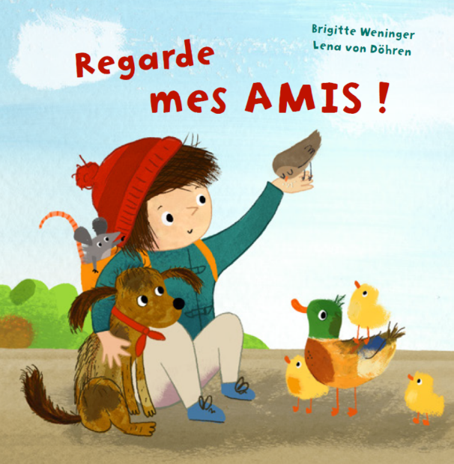

Brigitte Weninger / Lena von Döhren: Somali
Regarde mes amis! Af-Soomaali

NordSüd Verlag 2019

(Couver-ture) | Regarde mes amis ! | Fiiri Saaxiibadeyda !
(4ème de couver-ture) | Anna veut rendre visite à ses amis les animaux dans le parc. Mais où se cachent-ils ?  Un livre amusant, plein de tendres détails, pour des jeunes explorateurs et exploratrices. | Anna waxey rabtaa in ay soo booqato saaxiibadeeda xayawaanka dhex jooga beerta nasashada. Laakiin xagee bey ku dhuumanayaan ?  Buug baashaal leh, oo ay ka buuxaan faahfaahin jilicsan, oo loogu talo galay dhallinyarada sahamiyayaasha.
(p. 2) | Anna veut aller au parc.  Où est mon sac à dos ?  Où est ma veste ?  Où est ma chaussure ? | Anna waxey rabtaa in ay aado beerta nasashada.  Aaway boorsadeydii dhabarka?  Aaway jaakadeyda?  Aaway kabaheyga?
(p. 4) | Anna court vers l’étang.  Qui l’attend là-bas ? | Anna waxey u oroday dhanka biyo-fariisinka.  Ayaa halkaas ku sugaaya ?
(rabat p. 5) | COIN-COIN !  Bonjour chers petits canards! | KUWAN-KUWAN !  Maalin wanaagsan gacalooyin Boolan-Boolo yariis !
(p. 6) | Anna continue sa course.  Qui est derrière les buissons ? | Anna wey sii wadatay orodkeeda.  Ayaa ku jira dhirta gadaasheeda ?
(rabat p. 7) | OUAF-OUAF !  Salut petit chien ! | WUH-WUH !  Warhaye ey yariiso !
(p. 8) | Anna voit un trou près de la clôture.  Qui habite ici ? | Anna waxey aragtay god moorada ku dhow.  Ayaa deggan halkan?
(p. 9) | COUIC-COUIC !  Holà petite souris ! | WIJ-WIJ !  Waryaa dooli yariiso !
(p. 10) | Anna se penche vers un amas de feuilles.  Quel est ce bruissement ? | Anna waxey ku foorarsatay meel caleemo ku aruureen.  Waa maxey shanqartaan?
(rabat p. 11) | HIN-HIN !  Coucou petit hérisson ! | HIN-HIN !  Hooy-hooy, Kuuley yariis !
(p. 12) | Anna entend du bruit dans l’arbre.  Qui bat des ailes par ici ? | Anna waxey shanqar ka maqashay geedaha.  Ayaa baalasha isku garaacaaya halkaan ?
(rabat p. 13) | TCHIP-TCHIP !  Salut les moineaux ! | SHIB-SHIB !  Warhaye shimbirooy !
(p. 14) | A présent, Anna aussi a faim.  Mais le sac à dos est vide… | Markaan, Anna xittaa wey baahantahay.  Laakiin boorsadii dhabarka waa eber…
(rabat fermé p. 15) | ANNA ! ANNA ! | AANAAY ! AANAAY !

Traduction: Abukar Mursal

www.nepourlire.ch

Coordination des traductions: Interbiblio en collaboration avec Bibliomedia et l’ISJM

